RHINO POWER
Sistema de Gestión de Gimnasio
─────────────────────────────────────
MANUAL DE USUARIO
Guía completa para recepcionistas,
administradores y propietarios
─────────────────────────────────────
Versión 1.0
Junio 2026

Control de Versiones

Versión | Fecha | Descripción | Autor
1.0 | Junio 2026 | Versión inicial del manual de usuario | Equipo de Desarrollo

i | Actualizaciones  Este documento se actualiza con cada nueva versión del sistema. Conserve siempre la versión más reciente. Contacte al soporte técnico para solicitar actualizaciones.

Tabla de Contenido
Para navegar por el documento, use los Marcadores de Word o el Panel de Navegación (Ver → Panel de navegación en Microsoft Word).

1. Introducción
El Sistema de Gestión RHINO Power es la herramienta diseñada específicamente para el manejo diario de su gimnasio. Desde una sola pantalla usted puede controlar todo el negocio sin necesidad de conocimientos técnicos.

¿Qué puedo hacer con este sistema?
- Registrar y administrar todos los clientes del gimnasio
- Crear, renovar y controlar membresías de forma sencilla
- Registrar pagos y llevar el control financiero del mes
- Controlar el acceso de clientes con valeras de ingreso limitado
- Manejar la tienda con inventario, ventas y créditos
- Recibir alertas automáticas de membresías próximas a vencer
- Enviar correos de aviso a los clientes de forma automática
- Consultar reportes de ventas, cartera e inventario

¿Para quién es este manual?
i | Sin conocimientos técnicos requeridos  Este manual está escrito para cualquier persona que trabaje en el gimnasio. No se requiere experiencia con computadores ni sistemas de administración. Si tiene alguna duda, consulte la sección de Problemas Frecuentes o llame al soporte técnico.

¿Cómo usar este manual?
- Para aprender el sistema desde cero: lea las secciones en orden.
- Para recordar un procedimiento específico: vaya directamente a la sección 13 "Tareas Más Frecuentes".
- Si el sistema tiene un error: consulte la sección 14 "Problemas Frecuentes".

2. Requisitos de Uso
El sistema ya está instalado y configurado. No necesita instalar nada adicional.

Elemento | Detalle
Computador | El PC del gimnasio donde está instalado el sistema (ya configurado)
Navegador | Google Chrome o Microsoft Edge (cualquiera de los dos)
Pantalla | Resolución mínima 1280 × 720 (la mayoría de monitores modernos)
Usuario y contraseña | No se requiere. El sistema abre directamente sin iniciar sesión
Conexión a internet | No se requiere. El sistema funciona en la red interna del local

! | Seguridad  El sistema no tiene contraseñas de acceso. Evite dejar el computador sin supervisión cuando haya personas ajenas al gimnasio.

3. Inicio de la Aplicación
Siga estos pasos cada vez que encienda el computador para comenzar a usar el sistema.

1 | Encender el computador  Enciéndalo normalmente, como lo hace todos los días.

2 | Esperar a que el sistema arranque  En la esquina inferior derecha aparece el ícono de Docker Desktop (una ballena azul). Cuando deje de moverse, el sistema está listo. Esto puede tardar 30 a 60 segundos.

3 | Abrir Google Chrome o Microsoft Edge  Haga doble clic en el ícono del navegador en el escritorio.

4 | Escribir la dirección del sistema  En la barra de dirección (donde normalmente escribe páginas web) escriba exactamente: http://localhost — luego presione Enter.

5 | Verificar que el sistema cargó  Debe aparecer la pantalla principal (Dashboard) con los indicadores del negocio.

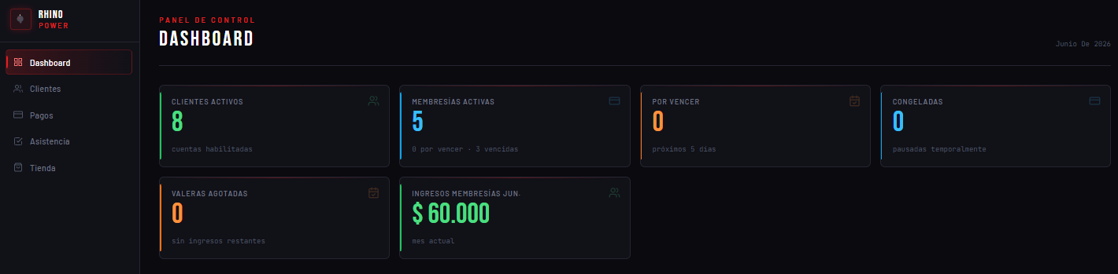
Pantalla principal del sistema — Panel de Control (Dashboard)

i | Acceso rápido  Puede crear un acceso directo en el escritorio: arrastre el ícono de la barra de dirección del navegador al escritorio cuando el sistema esté abierto.

! | Si la página no carga  Espere 30 segundos adicionales y presione F5 para recargar. Docker puede tardar un momento en terminar de arrancar. Si después de 2 minutos sigue sin cargar, consulte la sección 14.

Al cerrar el día
No es necesario hacer ninguna acción especial. Al apagar el computador normalmente, el sistema se detiene solo. Todos los datos quedan guardados automáticamente.

4. Dashboard — Panel de Control
El Dashboard es la primera pantalla que ve al abrir el sistema. Muestra los indicadores más importantes del gimnasio de un solo vistazo.

4.1 Tarjetas de Resumen
En la parte superior encontrará una fila de tarjetas con los conteos principales:

Tarjeta | Qué significa
Clientes Activos | Cantidad de clientes registrados y habilitados en el sistema
Membresías Activas | Cantidad de membresías vigentes en este momento
Por Vencer | Membresías que vencen en los próximos días
Congeladas | Membresías pausadas temporalmente por el cliente
Valeras Agotadas | Clientes con valera que usaron todos sus ingresos disponibles
Ingresos Membresías | Total recaudado por membresías en el mes actual

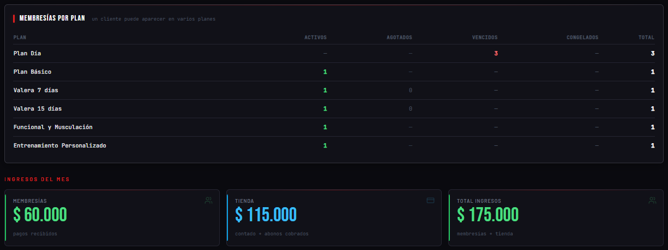
Dashboard — Tarjetas de indicadores y tabla de Membresías por Plan

4.2 Ingresos del Mes y Cartera
Debajo de las tarjetas aparece el desglose financiero del mes:
- Membresías: total recaudado por cobros de planes en el mes
- Tienda: total de ventas en la tienda durante el mes
- Total ingresos: suma de membresías + tienda
- Cartera pendiente: saldo de ventas a crédito sin cobrar

4.3 Membresías por Plan
Tabla que muestra cuántas membresías hay activas, agotadas, vencidas y congeladas por cada tipo de plan. Se actualiza automáticamente.

4.4 Alertas Operativas
Esta sección es clave para la gestión diaria. Muestra situaciones que requieren atención inmediata.

Pestaña | Contenido
Vencidas | Clientes con membresía ya vencida. Incluye filtros por antigüedad.
Hoy | Membresías que vencen exactamente hoy
3 días | Membresías que vencen en los próximos 3 días
7 días | Membresías que vencen en los próximos 7 días
Cartera | Los 5 clientes con mayor deuda pendiente en la tienda
Bajo stock | Productos de la tienda con stock por debajo del mínimo

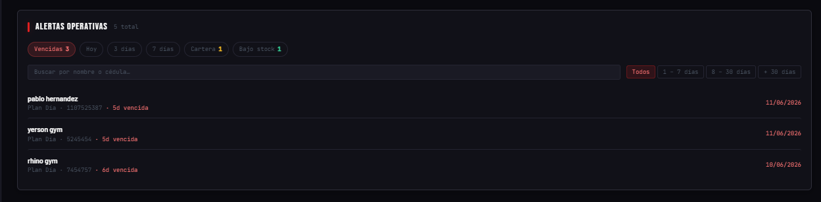
Panel de Alertas Operativas — parte inferior del Dashboard

> | Revisión matutina  Al comenzar el día, revise el Dashboard antes de atender el primer cliente. Esto le permite identificar proactivamente qué clientes necesitan renovar y qué acciones tomar.

5. Módulo Clientes
El módulo de Clientes es el núcleo del sistema. Aquí se registran todos los datos personales de cada socio y desde aquí se gestionan sus membresías y pagos.

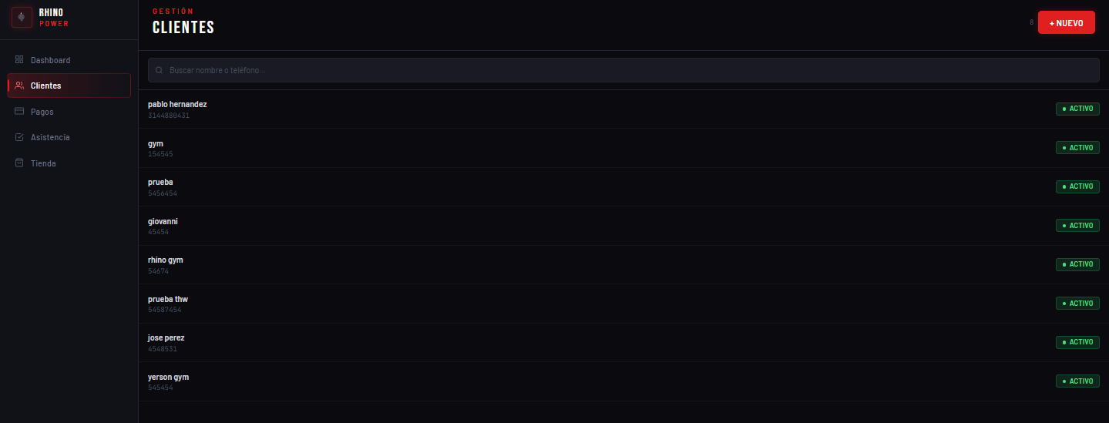
Módulo Clientes — Lista de socios registrados en el sistema

5.1 Buscar un cliente
1 | Ir al módulo Clientes  Haga clic en "Clientes" en el menú lateral izquierdo.

2 | Usar la barra de búsqueda  Escriba el nombre o cédula del cliente. La lista se filtra automáticamente mientras escribe.

3 | Seleccionar el cliente  Haga clic sobre el nombre del cliente para abrir su ficha completa.

5.2 Registrar un cliente nuevo
Use este procedimiento cuando un cliente se inscribe por primera vez.

1 | Clic en "Nuevo cliente"  Botón ubicado en la esquina superior derecha de la pantalla de Clientes.

2 | Completar el formulario  Ingrese: Nombre completo (obligatorio), Cédula, Teléfono, Correo electrónico.

3 | Guardar  Haga clic en "Guardar". El cliente queda registrado y listo para recibir membresías.

i | Correo electrónico  Si registra el correo del cliente, el sistema le enviará automáticamente avisos cuando su membresía esté próxima a vencer. Es muy recomendable registrarlo.

i | Cédula  La cédula es indispensable para el registro de asistencia con valeras. Siempre solicítela al inscribir un cliente.

! | Cédula duplicada  Si intenta registrar una cédula que ya existe en el sistema, aparece un mensaje de error. Verifique que el cliente no esté ya registrado antes de crear uno nuevo.

5.3 Editar datos del cliente
Abra la ficha del cliente → Haga clic en "Editar" → Modifique los campos necesarios → Haga clic en "Guardar".

5.4 Medidas Corporales
En la pestaña "Info" dentro de la ficha del cliente puede registrar y consultar el historial de medidas corporales (peso, talla, circunferencias, etc.).

5.5 Eliminar un cliente
! | Acción irreversible  La eliminación de un cliente borra permanentemente todos sus datos, historial de membresías y pagos. Esta acción NO se puede deshacer. Úsela solo cuando sea estrictamente necesario.

6. Módulo Membresías
Las membresías son los planes que contrata cada cliente. El sistema controla automáticamente las fechas de vigencia y el estado de cada una.

Estado | Significado | Color
Activa | Vigente, el cliente puede ingresar | Verde
Por vencer | Vence en los próximos 7 días | Naranja
Vencida | Expiró por fecha | Rojo
Congelada | Pausada temporalmente | Gris/Azul
Agotada | Solo valeras: todos los ingresos usados | Amarillo
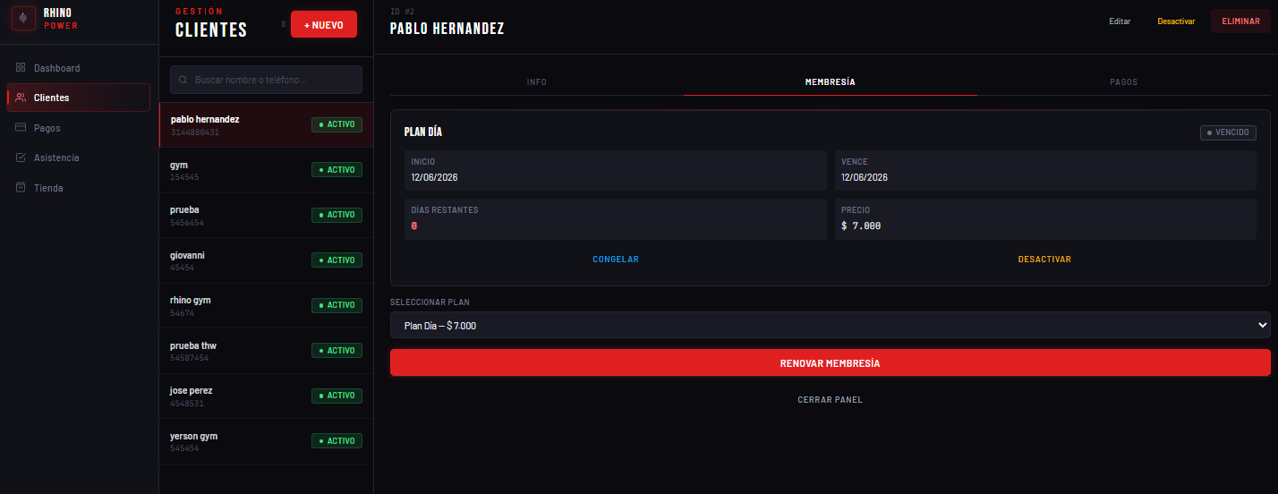

6.1 Crear una membresía nueva
Cuando un cliente se inscribe o no tiene ninguna membresía activa.

1 | Abrir la ficha del cliente  Clientes → buscar cliente → clic en el nombre.

2 | Clic en "Crear membresía"  En la sección Membresía de la ficha del cliente.

3 | Seleccionar el plan  Elija de la lista: Mensual, Plan Día, Valera 7, Valera 15 u otro plan disponible.

4 | Verificar la fecha de inicio  Por defecto es el día de hoy. Ajuste si es necesario.

5 | Confirmar  Haga clic en "Confirmar". La membresía queda activa con la fecha de vencimiento calculada automáticamente.

6.2 Renovar una membresía
1 | Abrir la ficha del cliente

2 | Clic en "Renovar membresía"  Aparece cuando la membresía está activa o vencida.

3 | Seleccionar el plan de renovación  Puede ser el mismo u otro diferente.

4 | Confirmar  La nueva membresía queda activa. La anterior queda en el historial.

6.3 Congelar una membresía
Cuando el cliente no puede asistir por un período y no quiere perder los días pagados.

1 | Abrir la ficha del cliente

2 | Clic en "Congelar"  El botón aparece cuando la membresía está activa.

3 | Confirmar  La membresía pasa a estado "Congelada". Los días dejan de correr.

i | Límite de congelaciones  Cada membresía puede congelarse un máximo de 3 veces. El sistema controla esto automáticamente.

6.4 Reactivar una membresía congelada
1 | Abrir la ficha del cliente

2 | Clic en "Reactivar"  Aparece cuando la membresía está congelada.

3 | Confirmar  La membresía vuelve a estar activa. El sistema suma automáticamente los días de pausa a la fecha de vencimiento.

> | Cambio de valera a mensual  Si el cliente tiene una valera activa y solicita cambiarla por un plan mensual, el sistema mostrará una advertencia con los ingresos que quedarían sin usar. Confirme solo si el cliente acepta perder los ingresos restantes.

7. Módulo Pagos
El módulo de Pagos registra cada cobro de membresías y servicios asociados a los clientes del gimnasio.

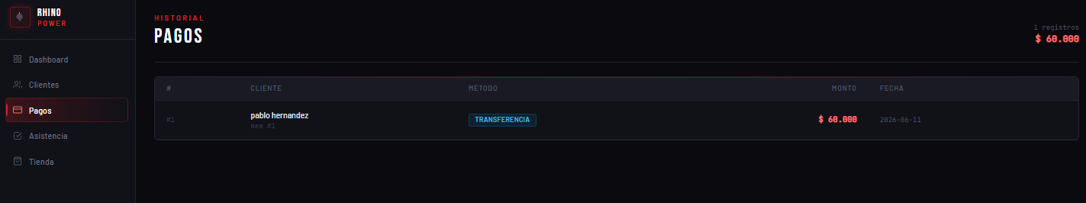
Módulo Pagos — Historial completo de todos los pagos registrados

7.1 Registrar un pago
Realice este procedimiento cada vez que un cliente cancele el valor de su membresía u otro servicio.

1 | Abrir la ficha del cliente  Módulo Clientes → buscar el cliente → clic en el nombre.

2 | Clic en "Registrar pago"  En la sección Pagos dentro de la ficha del cliente.

3 | Completar el formulario  Ingrese: Monto (en pesos, sin puntos), Método de pago (Efectivo / Transferencia / Tarjeta), Concepto (descripción del pago).

4 | Guardar  El pago queda registrado y contribuye al total de ingresos del mes en el Dashboard.

! | Formato del monto  No use puntos de miles. Si el valor es cien mil pesos, escriba 100000, NO 100.000. No use signos de pesos ni letras.

> | Buena práctica  Registre el pago el mismo día en que se crea o renueva la membresía. No acumule pagos para registrarlos al final del día.

7.2 Consultar todos los pagos
Haga clic en "Pagos" en el menú lateral. Se muestra la tabla completa de todos los cobros con: cliente, monto, método, concepto y fecha.

7.3 Eliminar un pago registrado por error
1 | En el módulo Pagos, ubique el pago incorrecto

2 | Haga clic en el botón de eliminar

3 | Confirme la eliminación

! | Permanente  La eliminación de un pago es irreversible. Verifique bien antes de confirmar.

8. Módulo Asistencia — Valeras
Las valeras son planes de ingreso limitado. Por ejemplo: Valera 7 = 7 ingresos en 30 días. Cada vez que un cliente con valera llega, se registra su ingreso en este módulo.

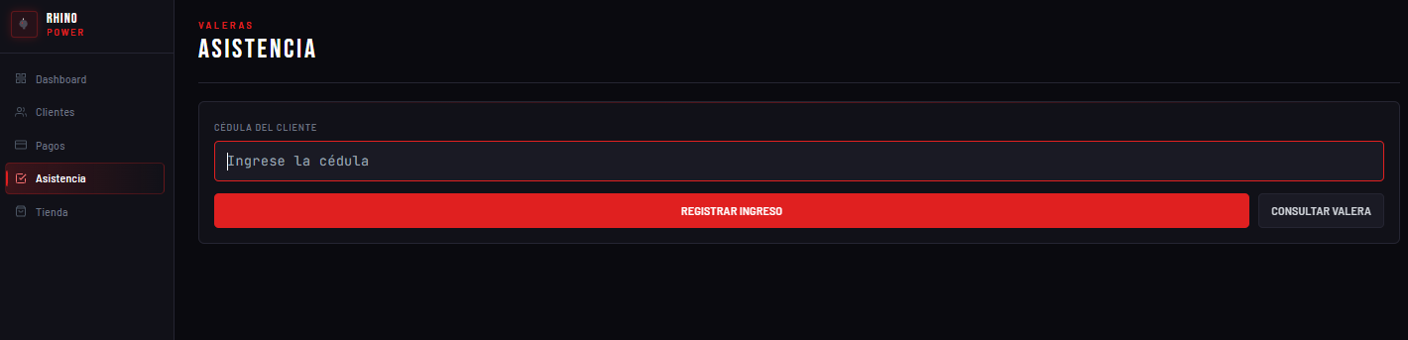
Módulo Asistencia — Registro de ingreso por cédula del cliente

8.1 Registrar un ingreso
1 | Ir al módulo "Asistencia"  Haga clic en "Asistencia" en el menú lateral.

2 | Escribir la cédula  En el campo "Número de cédula", escriba el documento del cliente.

3 | Clic en "Registrar ingreso"  El sistema confirma el ingreso y muestra los ingresos restantes.

i | Resultado del check-in  El sistema muestra el nombre del cliente, ingresos totales, consumidos y restantes, y la fecha de vencimiento de la valera. Informe al cliente cuántos ingresos le quedan.

8.2 Mensajes de error al registrar ingreso
Mensaje del sistema | Causa | Solución
"Cliente no encontrado" | La cédula no existe en el sistema | Verifique el número. Si es nuevo, regístrelo en Clientes.
"No tiene valera activa" | La valera está vencida o se agotó | El cliente necesita adquirir una nueva valera.
"Ya se registró un ingreso hoy" | Solo se permite 1 ingreso por día | Informar al cliente que solo puede ingresar una vez al día.
"Valera vencida" | Expiró por fecha aunque queden ingresos | El cliente necesita renovar o comprar una nueva valera.

8.3 Consultar estado de una valera
1 | Ir al módulo Asistencia

2 | Escribir la cédula

3 | Clic en "Consultar valera"  El sistema muestra: total de ingresos, consumidos, restantes, vencimiento y estado.

Estado de la valera | Descripción | El cliente puede ingresar
Vigente | Tiene ingresos disponibles y no ha vencido | Sí
Agotada | Se usaron todos los ingresos disponibles | No
Vencida | Expiró la fecha aunque queden ingresos sin usar | No

9. Módulo Tienda
El módulo de Tienda gestiona la venta de productos, el inventario, las ventas a crédito y los reportes operativos.

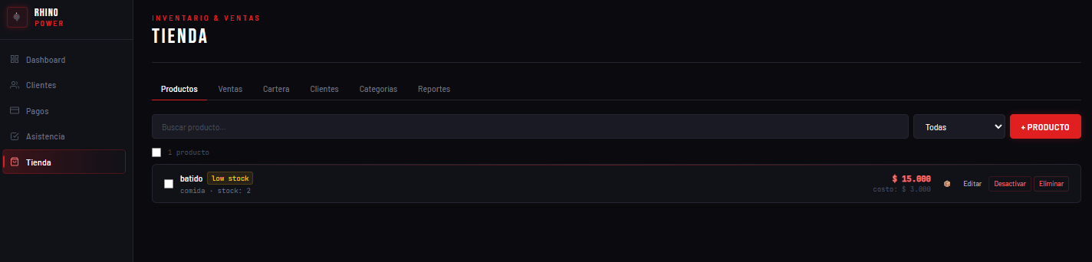
Módulo Tienda — Vista principal con pestañas: Ventas, Cartera, Clientes, Categorías, Reportes

9.1 Registrar una venta al contado
1 | Ir a Tienda → pestaña "Ventas"

2 | Agregar productos al carrito  Busque el producto por nombre y haga clic para agregarlo. Ajuste la cantidad si el cliente lleva más de uno.

3 | Seleccionar cliente (opcional)  Si la venta es para un cliente registrado, búsquelo en el campo "Cliente".

4 | Seleccionar "Contado"  En el campo de método de pago, seleccione "Contado".

5 | Confirmar venta  Haga clic en "Confirmar venta". El inventario se descuenta automáticamente.

9.2 Registrar una venta a crédito
Siga el mismo proceso de la venta al contado, pero en el Paso 4 seleccione "Crédito" como método de pago. La venta queda registrada en Cartera hasta que sea pagada.

i | Ventas a crédito  Para hacer seguimiento correcto de la deuda, siempre vincule las ventas a crédito a un cliente registrado.

9.3 Registrar un abono a cartera
1 | Ir a Tienda → pestaña "Cartera"

2 | Buscar la venta pendiente  Por nombre del cliente o número de documento.

3 | Clic en "Abonar"  Ingrese el monto del abono recibido y confirme.

9.4 Anular una venta
1 | Ir a Tienda → pestaña "Ventas"  Busque y abra la venta a anular.

2 | Clic en "Anular venta"  El stock de los productos se repone automáticamente.

! | Sin reversa  Una venta anulada no puede reactivarse. Si fue un error, registre una nueva venta.

9.5 Reportes de Tienda
En la pestaña "Reportes" seleccione el período (Hoy / Esta semana / Este mes / Rango personalizado) para ver:
- Ventas: total, ingresos, ticket promedio, ventas al contado vs. crédito
- Top 5 productos más vendidos en el período
- Cartera: saldo total, clientes con deuda, deuda más antigua
- Inventario bajo stock: productos que necesitan reabastecimiento

10. Módulo Inventario
El inventario lleva el conteo automático de productos. Cada venta descuenta unidades. Cuando llega mercancía nueva, usted la ingresa manualmente.

10.1 Ver el inventario actual
En Tienda → pestaña "Productos". La lista muestra el stock de cada producto. Los productos con stock por debajo del mínimo aparecen destacados en naranja o rojo.

10.2 Registrar entrada de mercancía
1 | En Productos, clic sobre el producto

2 | Seleccionar "Registrar entrada"

3 | Ingresar la cantidad  Escriba las unidades que llegaron.

4 | Agregar nota  Describa el origen: "Pedido proveedor XYZ, factura #123".

5 | Confirmar  El stock aumenta y queda registrado en el historial.

> | Notas de inventario  Siempre ingrese una nota descriptiva en cada movimiento de inventario. Esto facilita auditorías y la detección de pérdidas.

10.3 Ajuste de stock
Si necesita corregir el stock por diferencias con el conteo físico (daños, pérdidas), use la función de "Ajuste". Puede ingresar valores negativos para reducir el stock.

10.4 Gestión de Productos y Categorías
Acción | Cómo hacerlo
Agregar producto | Productos → "Nuevo producto" → completar nombre, categoría, precio, stock mínimo → Guardar
Editar producto | Clic sobre el producto → "Editar" → modificar → Guardar
Activar / Desactivar | Un producto desactivado no aparece en ventas pero conserva historial
Gestionar categorías | Pestaña "Categorías" → crear y organizar categorías (suplementos, ropa, bebidas, etc.)

i | Conteo mensual  Realice un conteo físico del inventario al menos una vez al mes y compárelo con el sistema. Si hay diferencias, registre ajustes con el motivo.

11. Notificaciones de Vencimiento
El sistema envía automáticamente correos a los clientes cuando su membresía está próxima a vencer: 7, 3, 1 y 0 días antes. Los correos se envían a las 8:00 AM cada día.

i | Requisitos  Para que las notificaciones funcionen: (1) El cliente debe tener correo electrónico registrado en su ficha. (2) La configuración SMTP debe estar completada (sección 12). (3) El toggle "Activo" debe estar encendido en Configuración.

11.1 Panel de Notificaciones en el Dashboard
Indicador | Significado | Qué hacer
Punto verde | SMTP configurado y notificaciones activas | Todo en orden
Punto amarillo | Las notificaciones están pausadas | Ir a Configuración y activar el toggle
Advertencia naranja | El SMTP no está configurado | Ir a Configuración y completar los datos
"Sin email" (contador) | Clientes con membresía próxima sin correo | Contactarlos manualmente

11.2 Ejecutar el ciclo manualmente
Dashboard → panel "Notificaciones" → botón "Ejecutar ahora". El sistema muestra el resultado: X enviados, Y omitidos, Z fallidos.

> | Primer uso  Después de configurar el SMTP por primera vez, ejecute el ciclo manualmente para verificar que todo funciona.

11.3 Ver historial de correos
Dashboard → "Ver historial". Muestra la tabla de correos enviados con cliente, plan, umbral (7d/3d/1d/0d), estado y fecha.

11.4 Qué hacer si un cliente no recibe el correo
- ¿Tiene correo registrado? Clientes → ficha del cliente → pestaña Info.
- ¿Su membresía es una valera? Las valeras no reciben notificaciones por fecha.
- ¿La membresía está congelada? Las congeladas tampoco generan notificaciones.
- ¿En qué día vence? Solo se notifica exactamente a 7, 3, 1 y 0 días.
- Revise el historial buscando el nombre del cliente para ver si hay intentos fallidos.

i | Correos fallidos  Los correos fallidos se reintentan automáticamente al día siguiente a las 8:00 AM. Si los fallos persisten, verifique la configuración SMTP en Configuración → "Probar conexión".

12. Configuración del Sistema
La página de Configuración permite ingresar los datos del correo electrónico del gimnasio que enviará las notificaciones a los clientes.

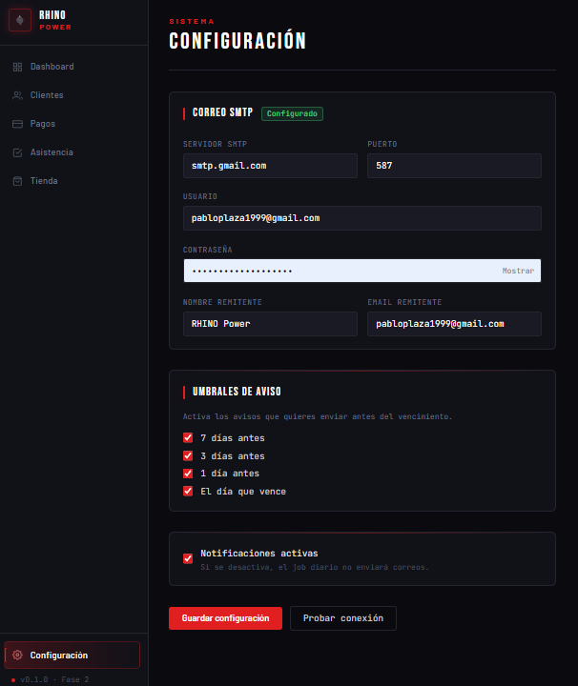
Página de Configuración — Datos SMTP y umbrales de notificación

12.1 Configurar con Gmail
! | Contraseña especial  Gmail NO permite usar la contraseña normal. Debe crear una "Contraseña de Aplicación" especial en la cuenta del gimnasio.

Pasos previos para crear la contraseña de aplicación Gmail:
- Abra myaccount.google.com con la cuenta del gimnasio.
- Vaya a "Seguridad" y active la "Verificación en dos pasos" si no está activa.
- Vuelva a "Seguridad" → "Contraseñas de aplicación".
- Cree una contraseña para "Correo / Windows".
- Copie los 16 caracteres que aparecen SIN espacios (ejemplo: dqqoqeuebqrwuljl).

Campo en el sistema | Valor para Gmail
Servidor SMTP | smtp.gmail.com
Puerto | 587
Usuario | correo-del-gimnasio@gmail.com
Contraseña | Los 16 caracteres sin espacios
Nombre remitente | Nombre del gimnasio (ej: RHINO Power)
Correo remitente | correo-del-gimnasio@gmail.com

12.2 Configurar con Outlook
Campo en el sistema | Valor para Outlook
Servidor SMTP | smtp.office365.com
Puerto | 587
Usuario | correo-del-gimnasio@outlook.com
Contraseña | Contraseña normal de la cuenta Outlook
Nombre remitente | Nombre del gimnasio
Correo remitente | correo-del-gimnasio@outlook.com

12.3 Guardar y probar la configuración
1 | Ingresar todos los datos SMTP

2 | Clic en "Guardar configuración"

3 | Clic en "Probar conexión"  El sistema envía un correo de prueba al mismo correo configurado. Verde = éxito. Rojo = error con detalle.

12.4 Umbrales de notificación
Los umbrales definen con cuántos días de anticipación se envía el aviso. Por defecto: 7, 3, 1 y 0 días antes del vencimiento. Puede modificarlos desde Configuración.

12.5 Activar o pausar las notificaciones
El toggle "Notificaciones activas" en Configuración permite pausar el envío automático sin borrar los datos. Toggle azul = activo. Toggle gris = pausado.

13. Tareas Más Frecuentes
Esta sección reúne los procedimientos completos para las operaciones del día a día.

13.1 Registrar Cliente Nuevo
Objetivo  Inscribir un nuevo socio al gimnasio | Cuándo usarlo  Cuando un cliente llega por primera vez | Tiempo estimado  1 - 2 minutos

1 | Ir al módulo Clientes

2 | Clic en "Nuevo cliente"  Botón en la esquina superior derecha.

3 | Ingresar nombre completo

4 | Ingresar número de cédula  Sin puntos ni guiones.

5 | Ingresar teléfono

6 | Ingresar correo electrónico  Para recibir avisos automáticos de vencimiento.

7 | Clic en "Guardar"  El cliente queda registrado y listo para recibir una membresía.

> | Resultado esperado  El cliente aparece en la lista y el sistema muestra un mensaje de confirmación en verde.

13.2 Crear una Membresía
Objetivo  Asignar un plan al cliente | Cuándo usarlo  Cuando el cliente adquiere un plan por primera vez | Tiempo estimado  2 minutos

1 | Buscar el cliente en Clientes

2 | Abrir su ficha  Clic sobre el nombre del cliente.

3 | Clic en "Crear membresía"  En la sección Membresía de la ficha.

4 | Seleccionar el plan  Mensual, Plan Día, Valera 7, Valera 15 u otro.

5 | Verificar la fecha de inicio  Por defecto es hoy. Ajuste si es necesario.

6 | Confirmar  La membresía queda activa con vencimiento calculado.

7 | Registrar el pago  Ver procedimiento 13.4.

> | Resultado esperado  La membresía aparece como "Activa" en la ficha del cliente con la fecha de vencimiento correcta.

13.3 Renovar una Membresía
Objetivo  Continuar con un plan para un cliente existente | Cuándo usarlo  Cuando la membresía está vencida o próxima a vencer | Tiempo estimado  1 - 2 minutos

1 | Buscar el cliente en Clientes

2 | Abrir su ficha

3 | Clic en "Renovar membresía"

4 | Seleccionar el plan  Puede ser el mismo u otro diferente.

5 | Confirmar

6 | Registrar el pago  Ver procedimiento 13.4.

> | Resultado esperado  La nueva membresía queda activa. La anterior se guarda en el historial del cliente.

13.4 Registrar un Pago
Objetivo  Registrar el cobro de membresía u otro servicio | Cuándo usarlo  Cada vez que un cliente paga | Tiempo estimado  1 minuto

1 | Abrir la ficha del cliente

2 | Clic en "Registrar pago"  En la sección Pagos de la ficha.

3 | Ingresar el monto  En pesos, sin puntos de miles.

4 | Seleccionar método de pago  Efectivo / Transferencia / Tarjeta / Otro.

5 | Ingresar el concepto  Ejemplo: "Mensualidad julio 2026" o "Valera 7 entradas".

6 | Guardar  El pago queda registrado y suma al total del mes.

! | No deje pagos pendientes  Registre cada pago en el momento en que se recibe. No acumule para después.

13.5 Registrar Ingreso con Valera
Objetivo  Registrar la asistencia de un cliente con valera | Cuándo usarlo  Cada vez que un cliente con valera llega al gimnasio | Tiempo estimado  30 segundos

1 | Ir al módulo "Asistencia"

2 | Escribir el número de cédula  Del cliente que está ingresando.

3 | Clic en "Registrar ingreso"

4 | Informar al cliente  Dígale cuántos ingresos le quedan disponibles.

> | Resultado esperado  El sistema muestra en verde el nombre del cliente y el saldo de ingresos: totales, consumidos y restantes.

13.6 Registrar una Venta en la Tienda
Objetivo  Vender un producto al cliente | Cuándo usarlo  Cuando un cliente compra algo en la tienda | Tiempo estimado  1 - 2 minutos

1 | Ir a Tienda → pestaña "Ventas"

2 | Buscar el producto  Escriba el nombre en el buscador del catálogo.

3 | Agregar al carrito  Clic sobre el producto. Ajuste la cantidad si es necesario.

4 | Repetir para más productos  Si el cliente lleva varios artículos.

5 | Seleccionar método de pago  Contado o Crédito.

6 | Confirmar venta  El stock se descuenta automáticamente.

> | Resultado esperado  La venta queda registrada. Si fue al contado, aparece en el historial de ventas pagadas. Si fue a crédito, aparece en Cartera.

13.7 Registrar un Abono a Cartera
Objetivo  Cobrar parte o total de una deuda de tienda | Cuándo usarlo  Cuando un cliente viene a abonar o cancelar su deuda | Tiempo estimado  1 minuto

1 | Ir a Tienda → pestaña "Cartera"

2 | Buscar al cliente  Por nombre o documento.

3 | Identificar la venta pendiente

4 | Clic en "Abonar"

5 | Ingresar el monto recibido

6 | Confirmar  Si el abono cubre el total, la venta pasa a "Pagada" automáticamente.

> | Resultado esperado  El abono queda registrado y el saldo pendiente se actualiza inmediatamente.

13.8 Congelar una Membresía
Objetivo  Pausar la membresía del cliente durante su ausencia | Cuándo usarlo  Cuando el cliente se va de viaje, tiene una lesión u otra ausencia temporal | Tiempo estimado  1 minuto

1 | Abrir la ficha del cliente

2 | Clic en "Congelar"  Aparece en la sección de membresía activa.

3 | Confirmar  La membresía pasa a estado "Congelada". Los días dejan de correr.

> | Resultado esperado  La membresía se muestra como "Congelada". El cliente no perderá los días pagados durante su ausencia.
! | Límite de 3 congelaciones  Cada membresía solo puede congelarse 3 veces. Si ya se usaron los 3 cupos, el botón no estará disponible.

13.9 Reactivar una Membresía Congelada
Objetivo  Reanudar la membresía cuando el cliente regresa | Cuándo usarlo  Cuando el cliente vuelve después de una pausa | Tiempo estimado  1 minuto

1 | Abrir la ficha del cliente

2 | Verificar el estado "Congelada"

3 | Clic en "Reactivar"

4 | Confirmar

> | Resultado esperado  La membresía vuelve a "Activa". El sistema recalcula la nueva fecha de vencimiento sumando los días de pausa automáticamente.

13.10 Consultar la Cartera
Objetivo  Ver quién debe y cuánto en la tienda | Cuándo usarlo  Para hacer seguimiento de deudas pendientes | Tiempo estimado  2 - 3 minutos

Opción rápida (resumen):
1 | Dashboard → Alertas Operativas → pestaña "Cartera"  Muestra los 5 clientes con mayor deuda.

Vista completa:
1 | Ir a Tienda → pestaña "Cartera"  Lista completa de ventas pendientes por cliente.

2 | O ir a Tienda → "Reportes"  Bloque Cartera con totales y antigüedad de deuda.

13.11 Consultar Vencimientos de Membresías
Objetivo  Ver qué clientes vencen próximamente | Cuándo usarlo  Para contactar proactivamente a los clientes | Tiempo estimado  2 - 3 minutos

1 | Ir al Dashboard

2 | Revisar pestaña "Hoy"  Membresías que vencen exactamente hoy.

3 | Revisar pestaña "3 días"  Membresías que vencen en los próximos 3 días.

4 | Revisar pestaña "7 días"  Membresías que vencen en la próxima semana.

5 | Revisar pestaña "Vencidas"  Membresías ya vencidas. Filtrar por antigüedad.

6 | Buscar cliente específico  Use el campo de búsqueda en cada pestaña para filtrar por nombre o cédula.

13.12 Revisar Alertas Operativas del Negocio
Objetivo  Visión general de situaciones que requieren atención | Cuándo usarlo  Al iniciar el día o cuando el administrador quiere revisar el estado general | Tiempo estimado  5 - 10 minutos

1 | Ir al Dashboard

2 | Revisar tarjetas de resumen  Activas, Por vencer, Vencidas, Congeladas, Valeras agotadas.

3 | Revisar todas las pestañas de alertas  Vencidas / Hoy / 3 días / 7 días / Cartera / Bajo stock.

4 | Tomar acciones según las alertas  Contactar clientes con membresías por vencer, registrar pedidos de mercancía, hacer seguimiento de deudas.

5 | Revisar panel de Notificaciones  Verificar que el envío automático de correos esté activo y funcionando.

> | Resultado esperado  Al finalizar la revisión matutina, el administrador sabe exactamente qué acciones tomar durante el día.

14. Problemas Frecuentes
Esta sección describe los problemas más comunes y cómo resolverlos sin necesidad de llamar al soporte técnico.

14.1 El sistema no abre en el navegador

Síntoma | Posibles causas
Al escribir http://localhost aparece error: "No se puede acceder a este sitio" o página en blanco. | El sistema aún no terminó de arrancar, o Docker Desktop no está corriendo.

Solución paso a paso:
1. Mire la barra de tareas (esquina inferior derecha junto al reloj).
2. Busque el ícono de Docker Desktop (ballena azul).
3. Si NO aparece: abra Docker Desktop desde el menú Inicio de Windows. Espere 1-2 minutos.
4. Si aparece animado (moviéndose): espere hasta que se detenga, luego recargue (F5).
5. Si aparece estático pero la página sigue sin cargar: espere 1 minuto más e intente de nuevo.

! | Cuándo contactar soporte  Si después de 3 minutos de espera el sistema sigue sin cargar.

14.2 Docker Desktop no está iniciado

Síntoma | Posibles causas
El ícono de Docker no aparece en la barra de tareas. | Docker Desktop no arrancó automáticamente al encender el PC.

Solución paso a paso:
1. Clic en el botón Inicio de Windows (esquina inferior izquierda).
2. Escriba "Docker Desktop" en el buscador.
3. Abra la aplicación Docker Desktop.
4. Espere hasta que el estado cambie a "Engine running" (puede tardar 1-2 minutos).
5. Intente abrir el sistema en http://localhost.

! | Cuándo contactar soporte  Si Docker Desktop muestra un error al arrancar o si el estado nunca llega a "Engine running".

14.3 No aparecen clientes en la lista

Síntoma | Posibles causas
La pantalla de Clientes aparece vacía o no muestra ningún registro. | Filtro de búsqueda activo, sistema cargando, o (raro) problema con los datos.

Solución paso a paso:
1. Revise si hay texto escrito en la barra de búsqueda de clientes.
2. Si hay texto, bórrelo. La lista completa volverá a aparecer.
3. Si no había texto, espere unos segundos y recargue la página (F5).
4. Si el sistema es nuevo, es normal que esté vacío. Empiece registrando el primer cliente.

! | Cuándo contactar soporte  Si borró el texto de búsqueda, recargó, y la lista sigue vacía pese a que antes había clientes registrados. Esto puede indicar un problema con los datos.

14.4 No se puede registrar un pago

Síntoma | Posibles causas
El formulario no guarda o aparece un mensaje de error en rojo. | Campos incompletos, formato de monto incorrecto, o problema de conexión.

Solución paso a paso:
1. Verifique que el monto no esté en blanco ni sea cero.
2. Verifique el formato del monto: escriba 100000, NO 100.000 (sin puntos de miles).
3. No use signos de pesos, comas ni letras en el campo de monto.
4. Verifique que se seleccionó un método de pago.
5. Recargue la página con F5 e intente nuevamente.

! | Cuándo contactar soporte  Si después de corregir el formato sigue sin guardar y aparece el mismo mensaje de error.

14.5 No se puede registrar asistencia con valera

Síntoma | Posibles causas
Al ingresar la cédula en Asistencia, aparece un error. | La cédula no existe, el cliente no tiene valera activa, o la valera está agotada/vencida.

Solución paso a paso:
1. "Cliente no encontrado": verifique el número de cédula. Si es nuevo, regístrelo primero.
2. "No tiene valera activa": el cliente necesita adquirir una nueva valera.
3. "Ya se registró un ingreso hoy": solo se permite 1 entrada por día. Informar al cliente.
4. "Valera vencida o agotada": el cliente necesita renovar.

! | Cuándo contactar soporte  Si el mensaje de error no corresponde a ninguno de los anteriores, o si el sistema no responde.

14.6 No se envían correos de notificación

Síntoma | Posibles causas
Los clientes no reciben los correos de aviso de vencimiento. | SMTP no configurado, toggle desactivado, cliente sin correo, o membresía de tipo valera.

Solución paso a paso:
1. Dashboard → panel Notificaciones: revise el indicador de estado.
2. Si hay punto naranja: vaya a Configuración y complete los datos SMTP.
3. Si hay punto amarillo: vaya a Configuración y active el toggle.
4. Verifique que el cliente tiene correo en su ficha (Clientes → Info).
5. Configuración → "Probar conexión". Si falla, revise y corrija los datos SMTP.
6. Dashboard → "Ejecutar ahora" para forzar el envío.

! | Cuándo contactar soporte  Si "Probar conexión" falla con un mensaje que no entiende, o si solucionó el SMTP pero los correos siguen sin enviarse.

14.7 Problemas con el inventario de la tienda

Síntoma | Posibles causas
El stock de un producto no coincide con la cantidad real en el local. | Venta con cantidad incorrecta, mercancía perdida no registrada, o entrada de mercancía sin registrar.

Solución paso a paso:
1. Revise el historial de movimientos del producto (Tienda → Productos → producto → Inventario).
2. Si una venta fue con cantidad incorrecta: anúlela y vuelva a registrarla correctamente.
3. Si hubo pérdida o daño sin registrar: haga un ajuste de inventario negativo con nota del motivo.
4. Si llegó mercancía sin registrar: use "Registrar entrada" para actualizar el stock.

! | Cuándo contactar soporte  Si el historial de movimientos muestra datos incoherentes que no corresponden a las operaciones realizadas.

15. Buenas Prácticas Operativas

15.1 Rutina diaria recomendada
Momento | Acción recomendada
Al comenzar el día | Revisar el Dashboard antes de atender el primer cliente
Al comenzar el día | Revisar pestañas "Hoy" y "3 días" en Alertas operativas
Al comenzar el día | Contactar proactivamente a clientes con membresía por vencer
Al comenzar el día | Revisar "Bajo stock" para detectar productos que necesitan reposición
Durante el día | Registrar cada pago en el momento en que se recibe
Durante el día | Registrar el ingreso de cada cliente con valera cuando llega
Al finalizar el día | Verificar en el Dashboard que los ingresos del día están bien registrados

15.2 Registro de clientes
- Siempre solicite la cédula al inscribir un cliente. Es indispensable para las valeras.
- Siempre solicite el correo electrónico. Permite notificaciones automáticas.
- Actualice el teléfono si el cliente reporta que cambió de número.

15.3 Registro de pagos
- Registre el pago el mismo día en que se crea o renueva la membresía.
- Use el campo "Concepto" para describir qué se está pagando.
- Si el cliente paga en cuotas, registre cada cuota por separado.

15.4 Gestión de la tienda
- Cuente físicamente los productos al recibirlos antes de registrar la entrada.
- Configure el stock mínimo para cada producto. El sistema le avisará antes de quedarse sin stock.
- Haga un conteo físico del inventario al menos una vez al mes.
- Para ventas a crédito, siempre vincule la venta a un cliente registrado.

15.5 Respaldos de los datos
El sistema realiza respaldos automáticos todos los días a las 2:00 AM. Adicionalmente:
- Haga clic en "Crear respaldo manual" en el panel de Respaldos del Dashboard al menos una vez al mes.
- Antes de cualquier mantenimiento del computador, confirme con el soporte técnico que los datos están respaldados.

! | Nunca haga esto sin soporte  No formatee ni reinstale el computador sin verificar primero que los datos estén respaldados. La pérdida de datos es irreversible.

15.6 Seguridad del sistema
- No comparta el acceso al computador con personas ajenas al gimnasio.
- Bloquee el computador cuando no esté en uso.
- No instale programas en el computador del sistema sin autorización del soporte técnico.
- Si detecta comportamientos extraños, notifique al soporte técnico de inmediato.

16. Contacto de Soporte
Si encuentra un problema que no está cubierto en la sección 14, o si el sistema presenta un comportamiento que no puede resolver, contacte al equipo de soporte técnico.

Canal | Datos de contacto
Responsable técnico | Pablo Hernandez
Teléfono / WhatsApp | 3144880431
Correo electrónico | Pabloplaza1999@gmail.com
Horario de atención | Lunes – viernes 8am – 5pm

Información que debe tener lista al contactar soporte
- ¿Qué estaba haciendo cuando ocurrió el error?
- ¿Qué mensaje de error aparece? (anótelo o tome una foto a la pantalla)
- ¿En qué módulo ocurrió? (Clientes, Membresías, Pagos, Tienda, etc.)
- ¿El error ocurre siempre o fue una sola vez?
- ¿Desde cuándo está ocurriendo?

Cómo tomar una captura de pantalla para enviar al soporte
1 | Presione Windows + Mayúscula + S simultáneamente

2 | Seleccione el área de la pantalla con el error

3 | Pegue la imagen en WhatsApp o correo  Use Ctrl + V para pegar.

Sistema de Gestión RHINO Power
Manual de Usuario — Versión 1.0 — Junio 2026

